報道関係者各位
プレスリリース 2017年02月02日
株式会社アイ・ビー・シー

Miradore Ltd.(以下、Miradore、本社：フィンランド、CEO：Simo Salmensuu)は、2月2日付けで、iOS、Android、Windows Phoneを一元管理するクラウド型モバイルデバイス管理ソリューションである「Miradore Online」を日本市場向けに販売開始しました。日本における販売・サポート窓口は、株式会社アイ・ビー・シー(以下、IBC、本社：東京都、代表取締役：田北 幸治)が担当します。
0円からのモバイルデバイス管理、
「Miradore Online」がフィンランドより上陸
- MDM基本機能が0円、本格的EMMが月額最大250円 -
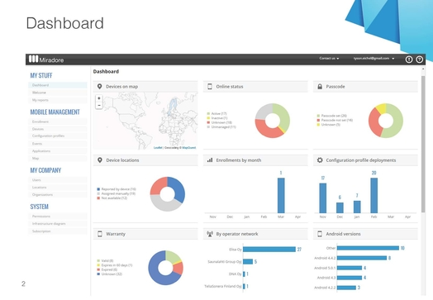

ダッシュボード

「Miradore Online」は、iOSやAndroid、Windows Phoneといったモバイルデバイスを遠隔地より、一元管理するMDMソリューションです。豊富な機能にもかかわらず、圧倒的低価格で、お客様のニーズに合わせた製品を提供します。MDMの基本機能であるデバイス情報の把握、ロック、ワイプ、設定が可能なMiradore Freeを、台数および期間無制限で無料で提供します。さらに、MDM標準機能である利用制限、位置情報トラッキング可能なMiradore Businessは月額最大75円(税抜き、以下同様)、アプリ管理(MAM)やコンテンツ管理(MCM)を備えたEMM製品であるMiradore Enterpriseは、月額最大250円で提供します。

■「Miradore Online」の主な機能は以下のとおりです。
・Miradore Free(基本MDM)
デバイス情報、ロック、ワイプ、設定、Active Directory連携
・Miradore Business(標準MDM)
上記に加え、利用制限、位置情報トラッキング、Webクリップ
・Miradore Enterprise(EMM)
上記に加え、アプリ管理、コンテンツ管理、Webフィルタリング
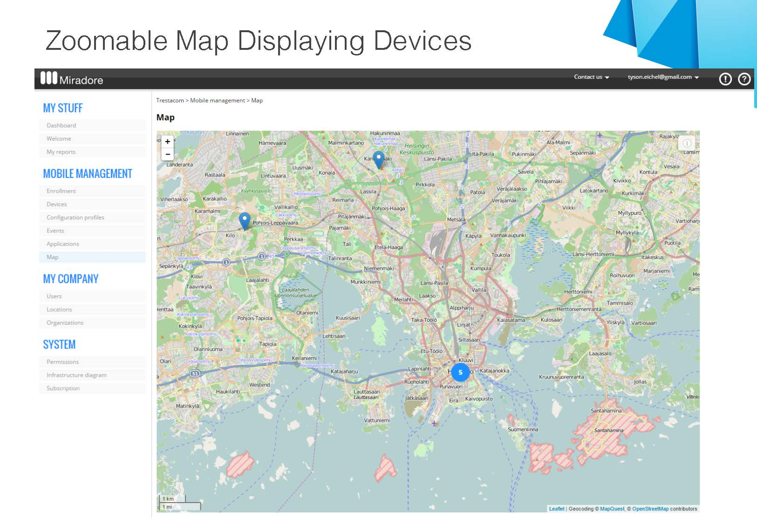

位置情報トラッキング
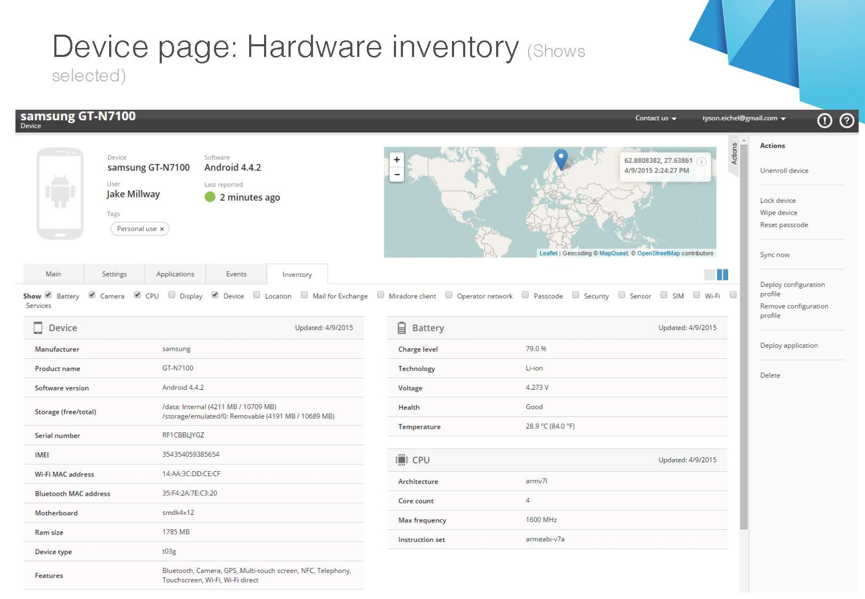

ハードウェア情報

■価格
・Miradore Free 無料
・Miradore Business 月額42円～75円
・Miradore Enterprise 月額140円～250円
※数量割引、教育機関割引がございます。

■「Miradore Online」に関する詳しい情報はこちらをご覧ください。
http://www.ibc-jp.jp/miradore/
■Miradoreについて
Miradoreは、2006年にフィンランドで設立されて以来、エンドポイントデバイスの管理に特化したソリューションを提供しております。
https://www.miradore.com/
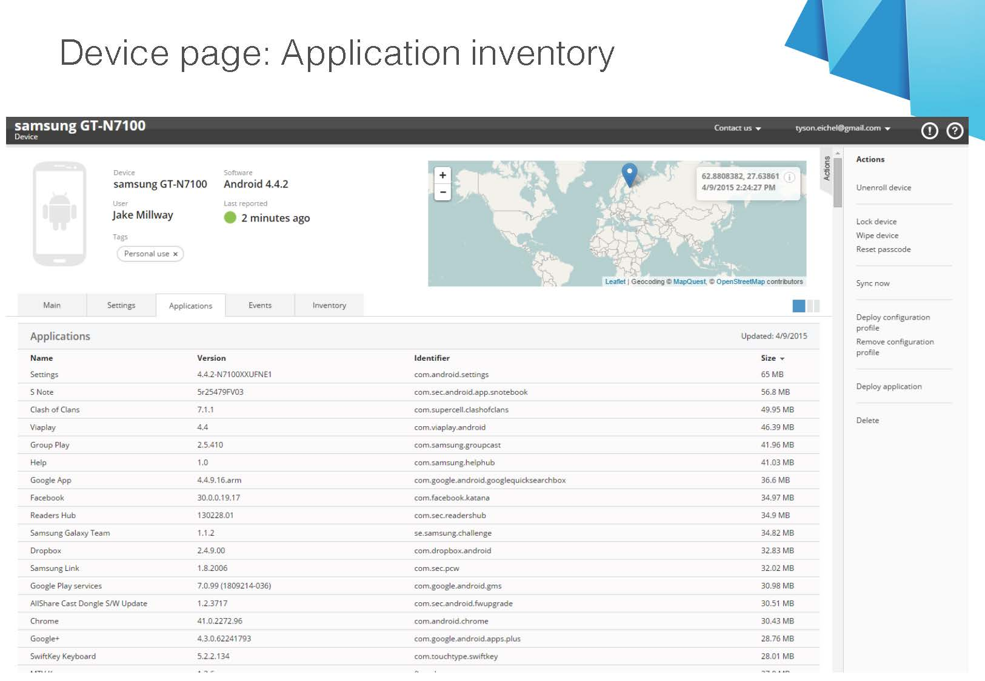

アプリ情報

■IBCについて
IBCは、世界中で注目されているPCやスマートデバイス向けの管理、セキュリティソリューションを日本向けに販売、サポートしております。
http://www.ibc-jp.jp

【将来の見通しについて】
本プレスリリースには、将来の見通しに関してリスクおよび不確実性を伴う記述が含まれています。これらの将来見通しは、特に当社のサービスや製品のパフォーマンス、機能性、出荷状況や、歴史的な事実ではない本プレスリリースに含まれる他の見通し、意図、計画に影響されます。本プレスリリースのなかで使用されている計画や期待などの用語や類似した表現は一般に将来の見通しを表しており、当社の現在の期待を反映しています。これらは、技術や一般的な市場の状況変化などの外的影響を受けやすく、多くのリスクおよび不確実性を含んでいます。当社は本プレスリリースに含まれる将来見通しに関する記述を保証するものではありません。

(C)2017 株式会社アイ・ビー・シー 無断複写・転載を禁じます。
MiradoreおよびMiradore OnlineはMiradore Ltd.の登録商標です。
株式会社アイ・ビー・シーは日本におけるMiradoreの販売代理店です。

■本件に関するお問い合わせ先
株式会社アイ・ビー・シー ／ 担当：田北、橋本
E-mail：info@ibc-jp.jp ／ TEL：050-3567-1114
画像一括ダウンロードURL：https://www.atpress.ne.jp/releases/120968/image120968.zip

